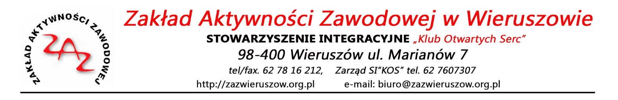
Formularz ofertowy
na wykonanie prac malarskich
w budynku zlokalizowanym w Wieruszowie przy ul. Marianów 7

Zadanie realizowanew ramach dofinansowania kosztów utworzenia i działania Zakładu Aktywności Zawodowej w Wieruszowie Stowarzyszenia Integracyjnego „Klub Otwartych Serc” ze środków Państwowego Funduszu Rehabilitacji Osób Niepełnosprawnych będących w dyspozycji Województwa Łódzkiego (Umowa nr 1/ZAZ/2014 z dnia 15.07.2014 r.)

Nazwa Zamawiającego: Zakład Aktywności zawodowej w Wieruszowie Stowarzyszenie Integracyjne „Klub Otwartych Serc”, ul. Marianów 7, 98-400 Wieruszów

I. Dane dotyczące Wykonawcy
1. Nazwa i adres: ..................................................................................................................................................................................................................................................................................................................................................................................
2. tel : ……………………………………..; e-mail: ……………………………….…
3. Podmiot wpisany do (w zależności od podmiotu):
- rejestru przedsiębiorców w Sądzie Rejonowym* …………………… Nr KRS ………..…*
- CEIDG*
4. NIP : ………………………….…; REGON : ………………………….…,

Oferuję wykonanie prac remontowych w budynku przy ul. Marianów 7 w Wieruszowie, zgodnie z wymaganiami zawartymi w zapytaniu ofertowym za cenę w wysokości:
cena netto ……………………… zł; brutto ……………………. zł.

Udzielam gwarancji na przedmiot zamówienia na okres …………….. miesięcy, licząc od daty odbioru przez Zamawiającego.

III. Oświadczenia
Oświadczam, że:
- zapoznałem się z opisem przedmiotu zamówienia i nie wnoszę do niego zastrzeżeń;
- dysponuję niezbędnym potencjałem technicznym i osobami zdolnymi do prawidłowego wykonywania przedmiotu zamówienia;
- akceptuję termin wykonania zamówienia określony w zapytaniu ofertowym;
- uważam się za związanego niniejszą ofertą przez okres 30 dni od upływu terminu do składania ofert.

IV. Dokumenty składane z ofertą stanowiące jej załączniki:
- Oświadczenie o braku powiązań osobowych lub kapitałowych z Zamawiającym.
- Klauzula RODO
- Inne:
- …………..
- …………..

(miejscowość i data) (podpis, pieczątka imienna osoby upoważnionej do
składania oświadczeń woli w imieniu wykonawcy

* - skreślić jeżeli nie dotyczy

